出國報告（出國類別：其他(課程參訪)）

管理學院碩士在職專班「國際金融市場」課程參訪東京證券交易所、臺灣銀行東京分行、日本銀行、貨幣博物館報告

服務機關：國立雲林科技大學

姓名職稱：雲林科技大學財金系陳彥行助理教授

派赴國家：日本

報告日期：2013年10月23日

出國時間：2013年4月4日至4月8日

摘要

本校管理學院財務金融系「國際金融市場」課程每年都舉辦海外金融機構參訪，使學生得以驗證所學並拓展眼界。由於日本自2012年年底安倍晉三首相上任後，推動在規模上史無前例的量化寬鬆貨幣政策，導致日幣狂貶、日股飆漲，因此101學年度課程選擇實地走訪日本的首都及亞洲金融重鎮:東京。除參訪東京證券交易所、臺灣銀行東京分行、日本銀行、及貨幣博物館之外，也順便在街頭感受在貨幣政策刺激下日本民間旺盛的消費動能。藉由本次參訪，師生對於東京證交所的商品及交易制度、台資銀行在日本拓展業務的概況以及日本貨幣制度的演進都有初步的了解，也有感金融市場開放的程度對於一國經濟發展是否能跟上全球的脈動有極大的影響。日本過去20年來經濟成長表現不理想，可能肇因於其資本市場及貨幣市場對於外資的怯步。期待我國政府能把握時機，在金融監管方面能有更開放、更積極的做為。

目次

- 目的-------------------------------------------------------------------------------------1
- 過程-------------------------------------------------------------------------------------1
- 心得-------------------------------------------------------------------------------------3
- 建議事項-------------------------------------------------------------------------------4
- 附錄(參訪照片)-----------------------------------------------------------------------4
一、目的
本校管理學院財務金融系「國際金融市場」課程每年都舉辦海外金融機構參訪，使學生得以學以致用並拓展眼界。由於日本自2012年年底安倍晉三首相上任以來，推動在規模上史無前例的量化寬鬆貨幣政策，導致日幣狂貶、日股飆漲。為了見證這波日元大貶值對於日本金融市場造成的影響，同時了解日元貶值是否對於在日本從事金融業的台商造成衝擊，故選擇東京為參訪目的地。本次參訪的機構包括 (1)東京證券交易所、(2)臺灣銀行東京分行、(3)日本銀行(日本的中央銀行)、及(4)貨幣博物館。

二、過程
1. 東京證券交易所
東京證券交易所(以下簡稱東證)成立於1878年，是僅次於紐約證券交易所的世界第二大證券市場。本校師生一行在上午開盤前由側門進入營業大廳，由於311大地震時台灣人捐給日本不少金錢及物資，因此接待人員及警衛對來自台灣的訪客態度都相當親切友善。
本以東證為會跟坐落在華爾街的紐約證交所一樣人聲鼎沸，交易員四處穿梭，但實際上東證內相當冷清，開盤後也沒有什麼人進出，只能看到約10位工作人員坐在大型電腦機台前管理交易。一邊超過100吋的大電視牆撥放最新的股價動態，但電視牆前沒有投資人，只有一家媒體在電視牆前採訪拍攝。原來東證跟台灣證交所一樣都採用電腦撮合買方雙方的系統，因此不像紐約證交所有交易員或造市者(dealer or market maker)會在交易所中跑動，一般投資者在券商或電腦前下單即可，也不需要到證交所中交易。
東證雖是全球第二大的證交所，但在近2,500家上市企業中的外國企業卻相當少，大多在東證上市交易的公司仍以日本企業為主。由此可見日本投資人對於外資的態度較為保守，因此跨國企業較少選擇在日本第二上市。
交易所二樓有設置一個可以讓訪客模擬下單的電腦系統，並有多媒體介紹各式的商品及交易方式。
2. 台灣銀行東京分行
台灣銀行東京分行成立於1995年，資本額約30億日圓，目前員工人數14人，為台灣銀行海外營業的8個據點之一。不像其他在台灣的分行都有氣派輝宏的店面，東京分行坐落在東京都一棟辦公大樓八樓的一角，占地約150坪。雖不大，但有絕佳的景觀。
這次由分行經理(支店長)鄔俊定及其他三位台灣主管接待我們師生，鄔經理親自以30分鐘的簡報介紹日本的經濟狀況及東京分行的業務 (包含存放款、外匯及國際金融)。
由經理口中得知日本銀行做生意十分謹慎保守，外國人或是外商除非有特殊身分，否則要到銀行開戶存款、辦理信用卡或是貸款都有相當嚴格的管制。日本本國人民也不太信任與外國的銀行往來，因此東京分行主要服務的對象為台商。由於主要服務的對象為台商，這次日本的量化寬鬆貨幣政策對於銀行的經營及績效並沒有重大的影響。
鄔經理最後指出要成功的在海外經營分行的要訣為做好 (1)風險管理 (2)法律遵循 (3)顧客保護 及(4)金融仲介。
3. 日本銀行
日本銀行為日本的中央銀行，成立於1882年。現任總裁黑田東彥就是這一波量化寬鬆貨幣政策的執行者。
根據日本銀行法，日本銀行的職掌為 (1)發行並管理貨幣。 (2)執行政府的金融貨幣政策。 (3)扮演「最後的融資者」，也就是銀行的銀行的角色。(4)執行與各國中央銀行間的國際業務與管理外匯市場。(5)蒐集研究金融資訊。由此可知日本銀行與我國央行的功能大同小異。
日本銀行總行占地遼闊、建築為一口字行，四邊都有大門，但招牌很小，要走很近才能看到，門口戒備森嚴，整個建築物充滿日式古蹟的氣息與神秘感，進入內部要通過嚴格的安檢、訪客也不能拍照。日本銀行只有周二有提供英語的導覽，平日只有日語導覽，由於本此參訪的時間沒有遇到周二，因此只能走馬看花，很可惜沒有機會更深入的接觸與了解銀行內部官員的機會。
4. 貨幣博物館
貨幣博物館除了介紹日本貨幣演進的歷史、鑄幣的方式，並陳列相關的文物。
在12到17世紀時因通商的關係導致中國錢幣在日本大量流通。到了16世紀時的幕府才開始鑄造自己的金幣，像是大判、小判、分銅等。17世紀時第一張稱之為山田羽書的紙幣開始流通。而大家熟悉的日元則是到了1871年才誕生的。1897年日本開始實施金本位制度，二次世界大戰爆發後廢除金本位，改採現在一般各國使用的信用貨幣管理制度。
日本跟其他國家一樣都會有偽幣的問題，因此博物館中也介紹各種防偽的技術。攜帶貨幣雖然購物方便，但身懷鉅款難免會擔心被偷被搶。關於這點18世紀江戶時代的日本人有個有趣的發明，那就是在刀鞘理面設計放錢幣的暗槽，外面插上沒有刀身的刀柄，然後就可以帶著看起來像是武士刀的錢包(稱之為錢刀)到市場買菜了。

三、心得
本次參訪東京及在東京都的金融機構收穫良多。在寬鬆貨幣政策的刺激之下，日本股市大漲，外銷訂單源源不絕，似乎也帶動了民間消費的能量。在東京的街頭各式各樣的交易相當活絡，日本橋的券商門庭若市、銀座的百貨公司也擠滿了人潮。但是沒有人知道靠大幅貶值的貨幣政策所支撐的經濟能夠維持多久? 另一方面，貶值政策相當於以鄰為壑，也引起了許多貿易競爭對手國如中國及韓國的反彈。
日本人工作勤勞、注重細節，也是發明大國，但為何過去20年經濟成長一直沒有起色? 由這次的參訪中影約可以發現一些線索。從東京證交所無法吸引外國的公司掛牌上市、以及日本的銀行對外國人開戶的嚴格管制等，都讓人覺得相較於香港或是新加坡，日本的資本市場及貨幣市場的開放與國際化的程度都還有進步的空間。

四、建議事項
由日本的案例可知，金融市場開放的腳步與一國的經濟發展是否能跟上全球的脈動有極大的關係，幸見我國近年來在市場開放的腳步持續加速，例如最近第三方支付的法令限制大幅放寬，將有助於民間業者提高競爭力並能掌握商機。期待政府能把握時機，在金融監管方面能有更前瞻、更積極的做為。

五、附錄 (參訪照片)

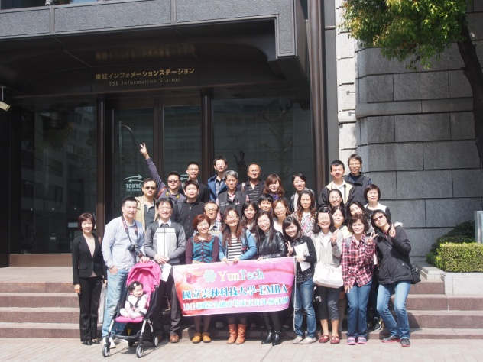 | 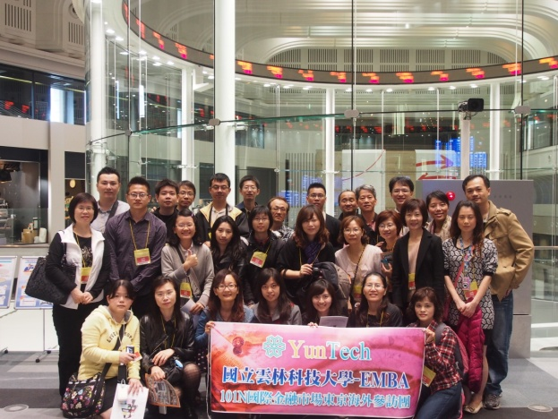
東京證券交易所大門 | 東京證券交易所交易大廳，上方有環狀的股價跑馬燈
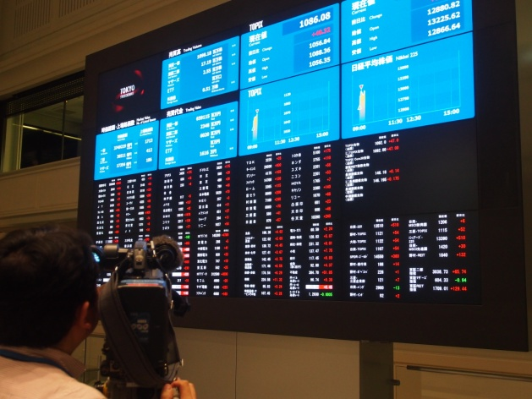 | 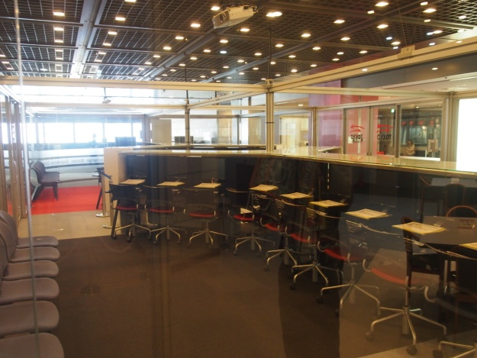
東京證券交易所的電視牆 | 東京證券交易所訪客模擬交易廳
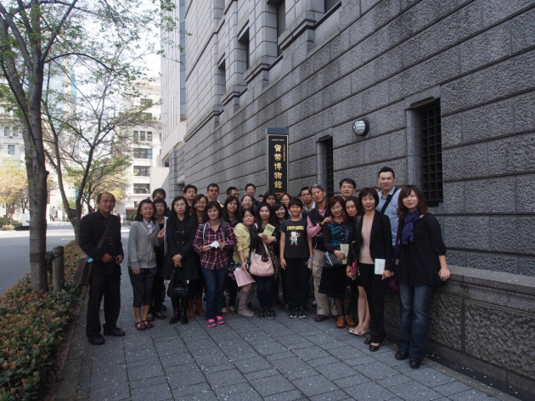 | 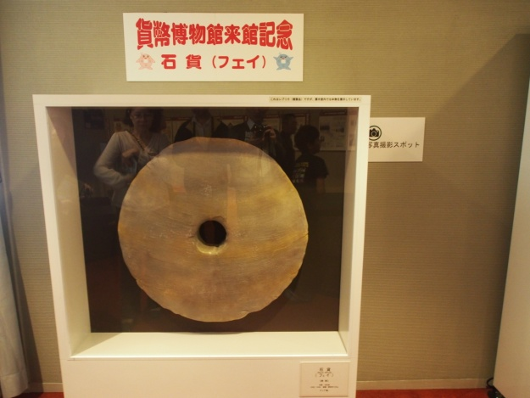
貨幣博物館門口 | 貨幣博物館陳列之古錢幣
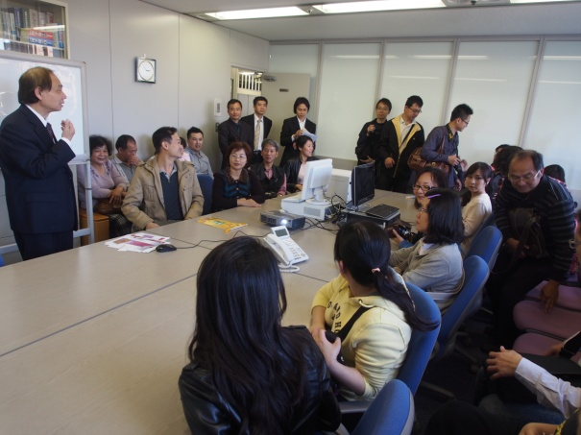 | 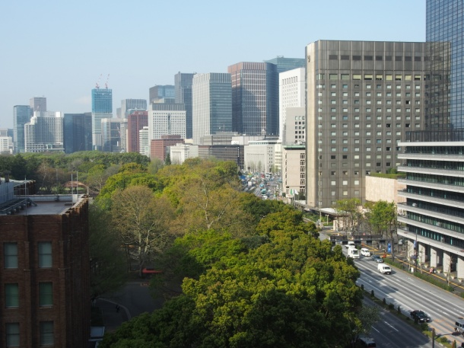
參訪台灣銀行東京分行，左一為鄔俊定經理 | 台灣銀行東京分行會議室的窗景
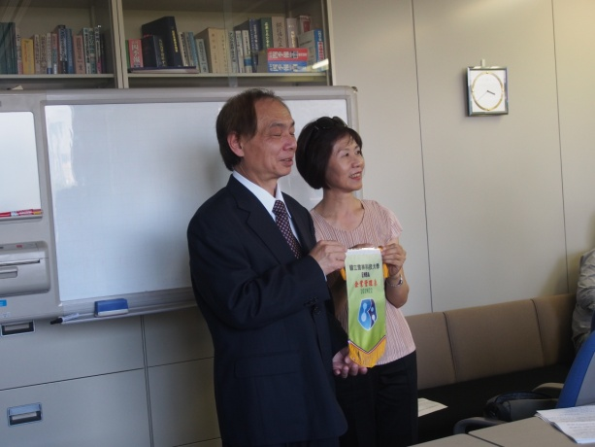 | 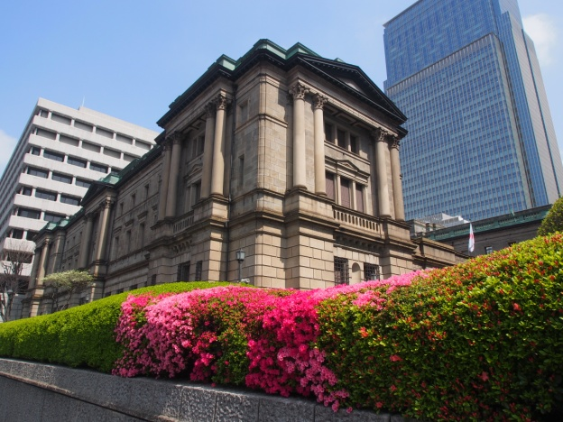
企管所同學致贈感謝錦旗給鄔經理 | 日本銀行的一角

